En partenariat avec

Musée des civilisations de l’Europe et de la Méditerranée

MuCEM, Marseille ©Lisa Ricciotti

I2MP

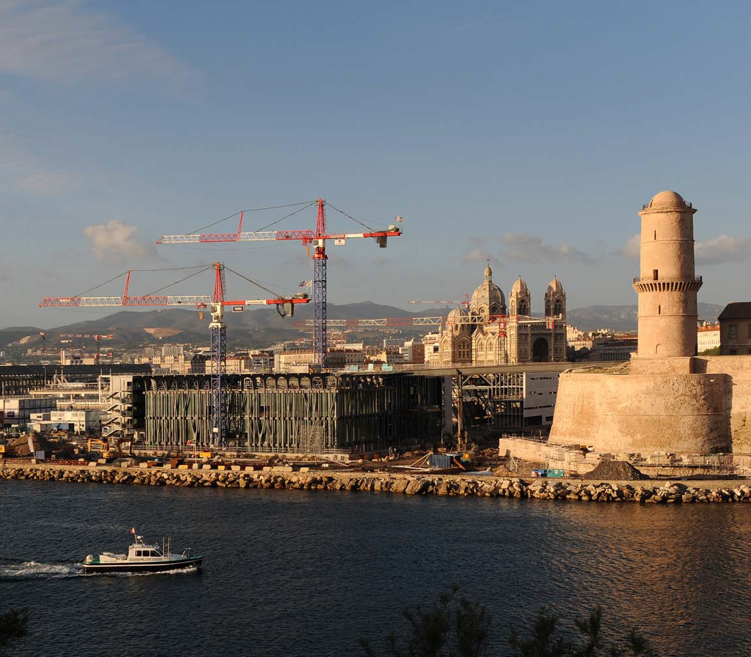

Institut Méditerranéen des

Métiers du Patrimoine

L'I2MP en quelques mots...

**Le Musée des Civilisations de l’Europe et de la Méditerranée** (MuCEM) et **l'Institut national du patrimoine** (INP) se sont rapprochés pour créer ensemble, **un lieu dédié à l’enseignement et à la transmission des savoirs et des savoir-faire**: l’Institut Méditerranéen des Métiers du Patrimoine (I2MP).

L'I2MP est implanté au MuCEM à Marseille, dans les locaux du Fort Saint Jean, et dispose de trois salles de cours, d’une salle de conférence et d’un centre de documentation. Il ouvrira ses portes en octobre 2013.

L'I2MP est dédié à la formation des professionnels, et tourné vers les enjeux et les besoins du patrimoine méditerranéen. Ces formations sont prioritairement destinées aux professionnels issus du bassin méditerranéen.

Les formations dispensées bénéficient de l’expertise de deux institutions complémentaires. Lesmissions de recherche et d’expérimentations muséographiques du nouveau musée de société, en lien avec les établissements d’enseignement supérieur et de recherche partenaires, font en effet du MuCEM le lieu de référence dans le domaine de la muséologie des cultures méditerranéennes et européennes, alors que l**’**INP dont les compétences sont uniques en Europe, apporte au projet son expérience et sa renommée depuis 20 ans, obtenues en particulier dans la formation initiale et continue des conservateurs et des restaurateurs du patrimoine, mais aussi dans le montage de projets internationaux.

L’I2MP propose :

* **une programmation mensuelle de sessions de formations** susceptibles de répondre à une palette très large de besoins (conservation, restauration, gestion, médiation, valorisation du patrimoine matériel et immatériel etc). Chaque session dure 5 jours et comprend l’intervention de professionnels reconnus et des visites *in situ* (voir le programme 2013-2014 et le détail des trois premières sessions en annexes).

Dans le cadre d’une coopération internationale, des démarches diverses sont entreprises pour faciliter l’accès de ces formations aux professionnels de cette aire culturelle et leur accueil à Marseille.

Pour compléter le séjour, l'I2MP peut organiser en complément de chaque session des stages adaptés au profil individuel de chaque participant, au MuCEM même, ainsi que dans les nombreuses établissements partenaires ;

* **des formations sur mesure**, à organiser en concertation étroite avec les intéressés, pour répondre au plus près à des besoins spécifiques.

**I2MP**

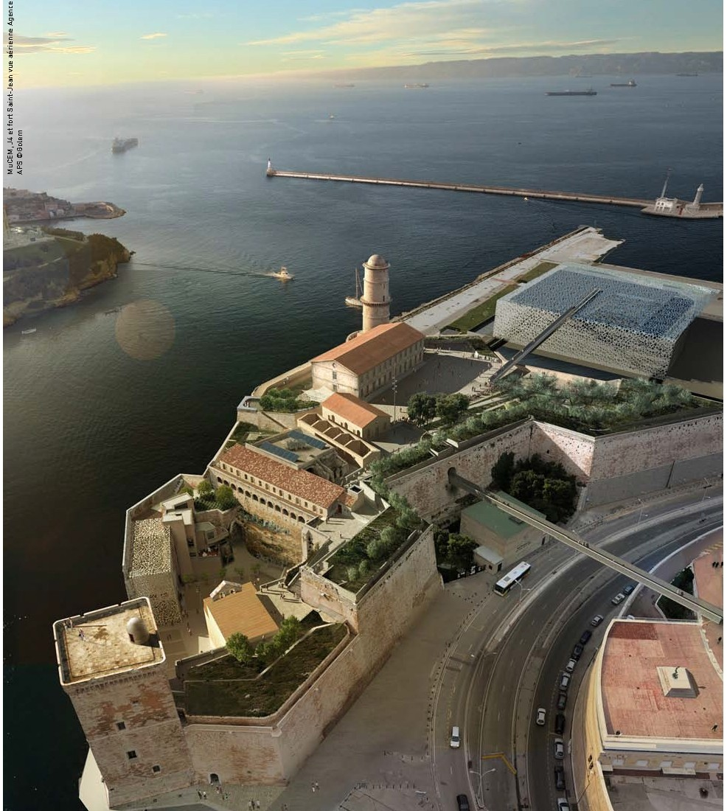

1

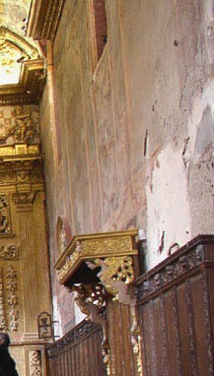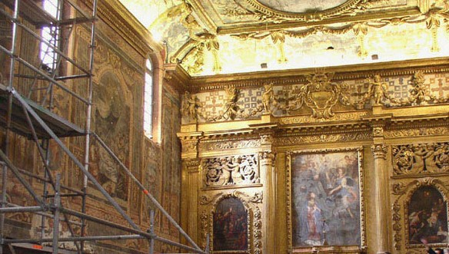

Présentation

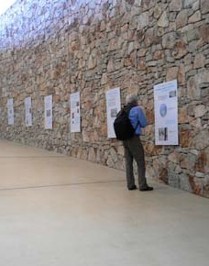

Un partenariat inédit

La définition très large du patrimoine sur laquelle se fonde l'I2MP comme sa dimension internationale bénéficient de l'expérience de l'Institut national du patrimoine qui, depuis plus de 20 ans, s'attache à la formation des cadres du patrimoine tant en France qu'à l'étranger.

Une mission : la formation aux techniques de conservation, gestion et mise en valeur des patrimoines

Voué à la diffusion des techniques nécessaires à la conservation et la diffusion du patrimoine, l’I2MP s’attache tout particulièrement à associer l'expertise technique à une parfaite connaissance des contextes culturels dans lesquels s'inscrivent ces patrimoines.

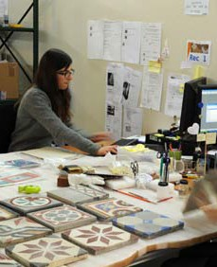

Un public : les professionnels du patrimoine en Méditerranée

Créé pour favoriser les échanges entre les professionnels du patrimoine, le lieu sera ouvert à toutes les expériences et tous les projets dans le bassin méditerranéen.

Une implantation à Marseille, au sein d’un grand musée dédié à la Méditerranée

Installé au cœur du fort Saint-Jean l'I2MP bénéficiera des ressources scientifiques du MUCEM et des autres institutions patrimoniales installées à Marseille et dans la région dans les domaines de la recherche, de la conservation et de la valorisation des patrimoines.

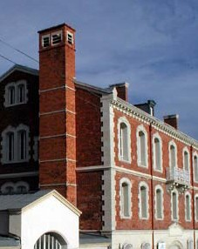

Le CICRP, un partenaire pour la restauration

Le CICRP prend en compte, grâce à ses équipes pluridisciplinaires et ses équipements scientifiques, l'ensemble des problématiques liées à la conservation - restauration du patrimoine, évaluation, diagnostic, recherches, traitement et suivi - relevant de divers domaines : patrimoniaux, musées, centres d'art contemporain, monuments historiques, archives, bibliothèques...

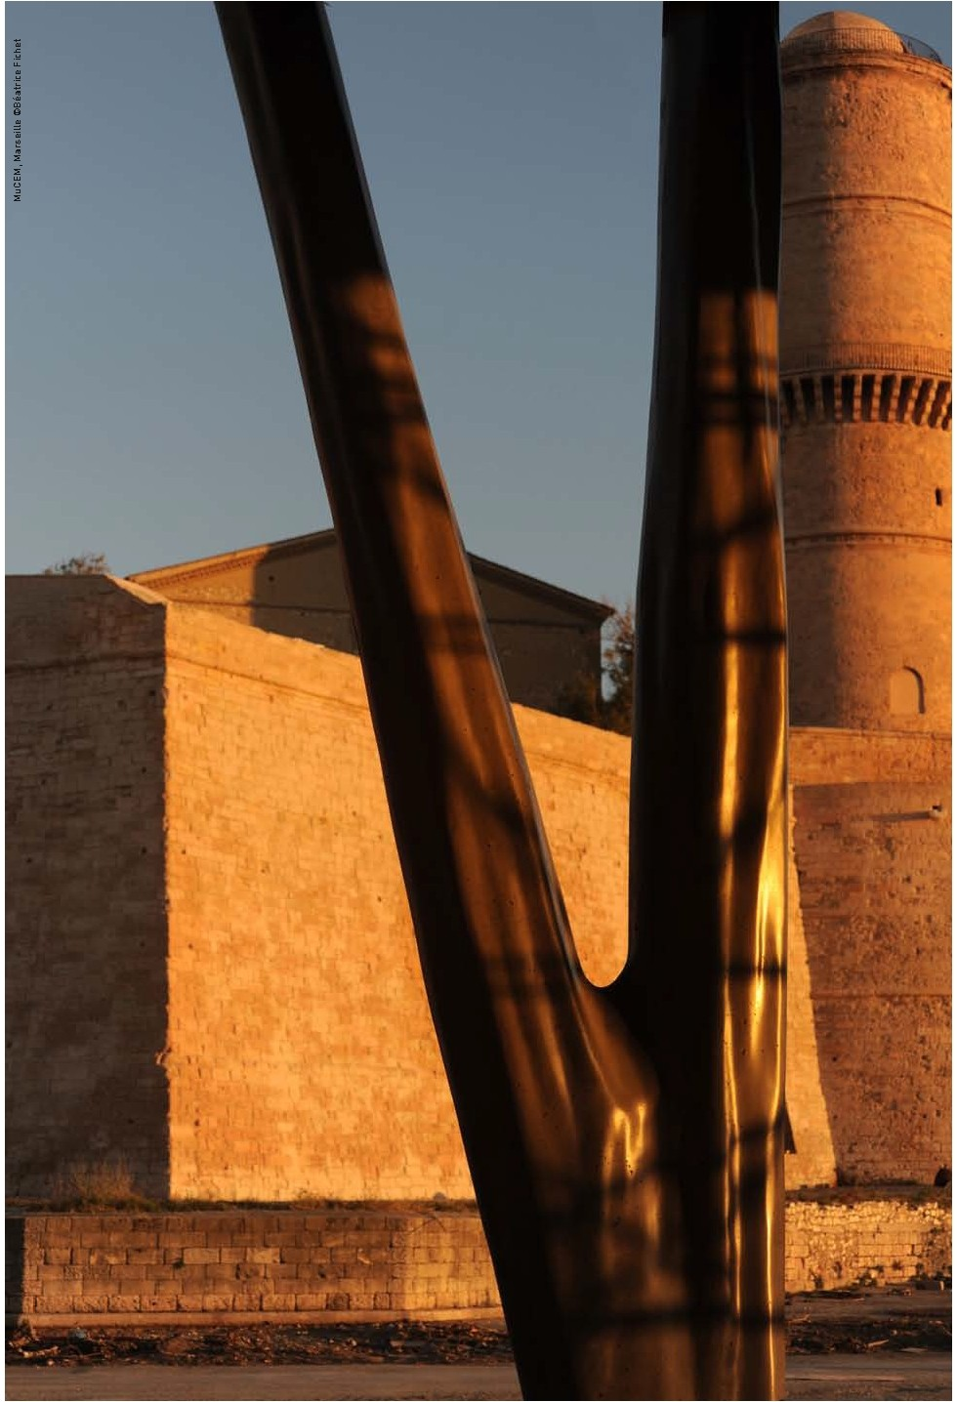

Les grandes lignes du programme 2

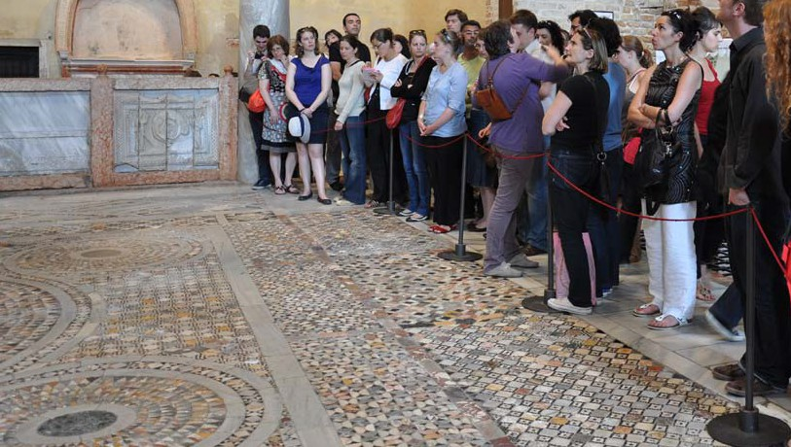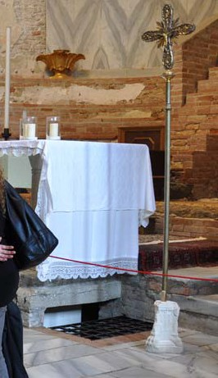

Un institut pour ...

• Connaître et expertiser les patrimoines

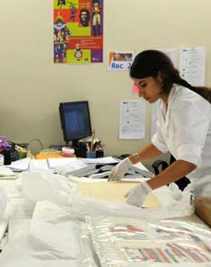

• Echanger des expériences

• Construire des méthodologies nouvelles

Un institut ouvert à toutes les disciplines et à toutes les techniques dans les domaines de :

• La recherche : archéologie, histoire, anthropologie, sciences de l'environnement...

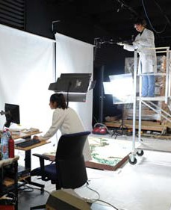

• La restauration : architecture, mobilier, peinture, sculpture, mosaïque, terre crue, lithique, textile, verre, céramique, pigment, archives photographiques, audiovisuelles, sonores et papier...

• La gestion des sites et des institutions : sites archéologiques, patrimoine in situ, paysages, musées écomusées, conservatoires, patrimoine industriel, récolement, inventaires, réserves, conservation préventive, connaissance des publics, droit patrimonial...

• La mise en valeur : médiation, communication, mise en exposition, signalé-

-tique, mécénat, tourisme... 4

Les moyens et les partenaires 3

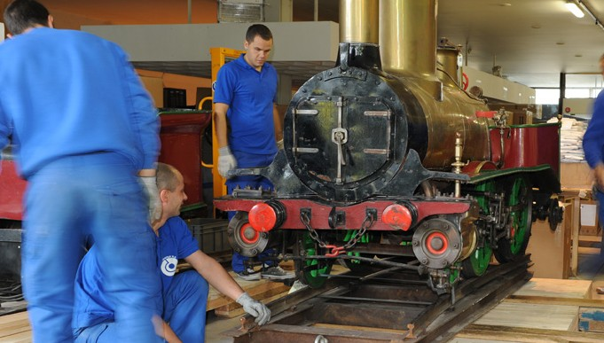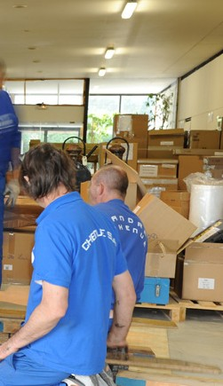

**L'I2MP propose :**

**Un vaste éventail de formations pédagogiques**  
•    Des sessions de formation sur des thèmes particuliers  
  
•    Des accueils personnalisés dans des institutions patrimoniales du bassin méditerranéen  
  
•    Une  formation à  la  carte combinant formation  théorique et pratique  
  
•    Des rencontres spécialisées entre professionnels

**Une prise en charge personnalisée des participants**  
  
•    Une prise en charge par les employeurs ou les institutions des pays d'origine  
  
•    La possibilité d'accéder à des bourses d'étude

**Un réseau de partenaires privilégiés**  
  
•    Dans l'ensemble du Sud-Est de la France, notamment le CICRP (Centre interrégional  pour la conservation et la restauration du patrimoine) et le DRASSM (Direction de la recherche en archéologie subaquatique et sous-marine), notamment, les universités, les musées du Sud-Est de la France, les Archives départementales et municipales, les

services de l’Inventaire.  
  
•    A l’international : l'ICOM,  l'ICROM, les  Alliances et Instituts français, l'Agence universitaire de la francophonie.

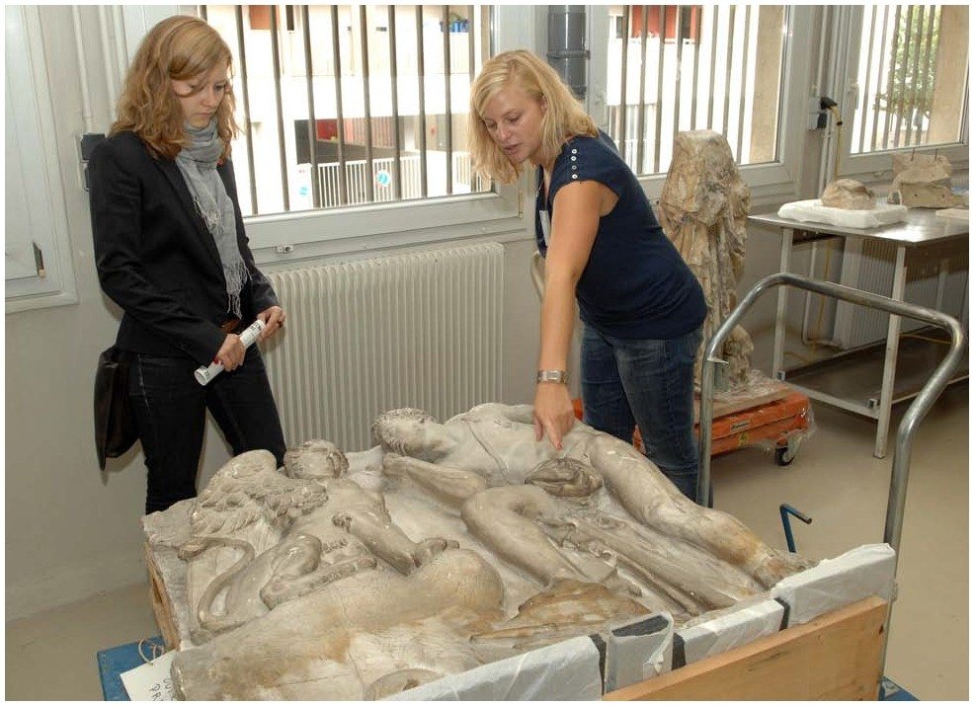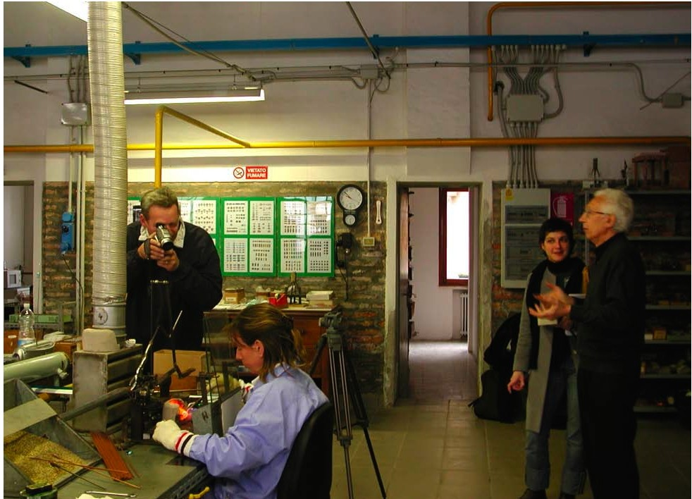

Musée des civilisations de l’Europe et de la Méditerranée

Equipe I2MP

**Contact**

Aude Fanlo

Chargée de mission recherche et enseignement

Téléphone : +33 (0)4 96 13 80 91

[aude.fanlo@culture.gouv.fr](mailto:aude.fanlo@culture.gouv.fr)

Anouk Bassier

Adjointe au directeur des études du département des conservateurs

Chargée de la formation permanente

Téléphone : +33 (0)1 44 41 16 41

[anouk.bas](mailto:anouk.bassier@inp.fr)[sier@inp.fr](mailto:sier@inp.fr)

Denis Chevallier

Conservateur en chef du patrimoine

Responsable du département recherche et enseignement

Téléphone : +33 (0)4 91 59 06 87

[denis.chevallier@culture.gouv.fr](mailto:denis.chevallier@culture.gouv.fr)

Gennaro Toscano

Professeur des universités

Directeur des études du département des conservateurs

Directeur de la recherche et des relations scientifiques

Téléphone : +33 (0)1 44 41 16 41

[gennaro.tosc](mailto:gennaro.toscano@inp.fr)[ano@inp.fr](mailto:ano@inp.fr)

Roch Payet

Directeur des études du département des restaurateurs

Téléphone : +33 (0)1 49 46 57 13

[roch.pay](mailto:roch.payet@inp.fr)[et@inp.fr](mailto:et@inp.fr)

Annexes

Programme de formation 2013-2014

**Programme de formation 2013-2014**

EN 2013

1. Conserver, gérer, mettre en valeur un site archéologique

En partenariat avec Bibracte, Lou pians, Glanum, le service Archéologique de la Corse

2. Gérer les risques pour le patrimoine: prévention et préparation aux situations d'urgence

En partenariat avec le CICRP

3. Restaurer, conserver, mettre en valeur la mosaïque

En partenariat avec les ateliers de restauration du musée d'Arles antique, le musée de Saint-Romain en Gal

EN 2014

4. Réhabilitation du bâti et de son décor peint

En partenariat avec le CICRP, la DRAC Languedoc Roussillon...

5. Les supports du patrimoine écrit

En partenariat avec le CICL à Arles (Centre international de Conservation du Livre), les Archives départementales des Bouches- du-Rhône...

6. Les enjeux de la conservation préventive

En partenariat avec le CICRP

7. Inventaires et valorisations des territoires

En partenariat avec l'Inventaire de la Région PACA...

8. Tourisme et patrimoine

En partenariat avec l’IREST (Institut de Recherche et d’Etude Supérieure du Tourisme de Toulon).

9. Collecter le patrimoine vivant : le patrimoine de la fête en Méditerranée

En partenariat avec le Centre français du patrimoine culturel immatériel...

10. Gérer et utiliser les archives audiovisuelles dans une institution patrimoniale

En partenariat avec l'INA Méditerranée

1. Conserver, gérer, mettre en valeur un site archéologique

**Détail des formations en 2013**

21, 22, 23, 24 et 25 octobre 2013

*Partenariat Inp et Mucem pour le patrimoine méditerranéen avec le CICRP et la Drac PACA*

Intervenants**:** archéologues et professionnels du patrimoine, restaurateurs et géologues

Public concerné: professionnels du patrimoine des pays du bassin méditerranéen

Durée **:** 5 jours

Lieu **:** Marseille, Mucem

Domaine**:** Conserver et gérer les biens culturels

L'Europe méditerranéenne  constitue un domaine privilégié du tourisme international.  Si les atouts d'ordre naturel participent à l’attraction touristique,  c’est aussi le prodigieux patrimoine historique, culturel et en particulier archéologique, élément patrimonial fédérateur de la région,  qui crée ce réel essor depuis ces dernières décennies.

L’objectif de ces journées de formation est de permettre à des responsables de sites archéologiques d’aborder la démarche archéologique globale dans le but de renouveler leurs pratiques et de s’informer sur les nouvelles méthodes et les nouveaux outils de connaissance, de reconnaissance des altérations et des procédés de restaurations,  pour la mise en valeur des sites archéologiques dans une perspective de meilleure conservation et de développement touristique.

Les patrimoines archéologiques présentés ou visités seront très variés, homogènes ou constitués d'accumulations de vestiges. Un exposé des grands principes déontologiques sera complété par un exposé des grands principes de la conservation préventive de la pierre.

Connaissance du site en vue de sa valorisation et de sa conservation

* Pierre Paca et pierre sud : outils de connaissance en réseau  -  identification des pierres – provenance, mise en œuvre, altérations et restauration, restitution.

• L’étude préalable :

-Le diagnostic du site

-l’étude du bassin touristique

- visite appliquée sur le site de Glanum

* L’écriture du projet de mise en valeur
* Présentation de différents exemples de chantiers français et européens et de leurs installations

(La protection muséographique d’un site gallo-romain : Vesunna – Le site-centre de recherche de Bibracte – un site transfrontalier : le site de Bliesbruck - Exposés des cas des sites du département du Finistère.

Sites protégés et état de valorisation : Une ville et un site en action

* Visite de la ville d’Arles et de son ensemble patrimonial antique
* Visite du musée Archéologique d’Arles Antique (collections, site, réserves et atelier de restauration)

Gestion et mise en valeur des composantes du site

• Principes de la conservation d’un site en plein air

- le dépôt de fouille ou centre de conservation

- le musée de site

* La dégradation des sites par l'érosion touristique et climatique et les méthodes de gestion du risque

1. Gérer les risques pour le patrimoine : prévention et préparation aux situations d’urgence

18, 19, 20, 21 et 22 novembre 2013

*Partenariat Inp et Mucem pour le patrimoine méditerranéen avec le CICRP*

Intervenants**:** professionnels du patrimoine, du risque et du climat

Public concerné: professionnels du patrimoine des pays du bassin méditerranéen

Durée **:** 5 jours

Lieu **:** Marseille, Mucem et CICRP

Domaine**:** Conserver et gérer les biens culturels

L’objectif de la formation est de permettre à des responsables de sites ou d’institutions culturelles conservant et/ou présentant des collections de faire le point sur les enjeux de la gestion des risques. Tempêtes, crues et glissements de terrain, explosions industrielles, incendies ravageurs du patrimoine, tsunami et tremblements de terre, simples vols ou vols aggravés, vandalismes divers, sont autant d’événements passés ou potentiels qui incitent la communauté internationale de la conservation à attirer l’attention sur ces risques naturels ou engendrés par l’homme.

Plus insidieux, plus discret, moins impressionnant mais aussi plus fréquents, les risques du quotidien tels que le risque d’inondation provoqué par une descente d’eau obstruée, un bac de rétention qui déborde, une canalisation percée ou le risque d’incendie lié par exemple aux travaux, au stockage des produits inflammables peuvent également provoquer d’importants dégâts et perturber le fonctionnement de l’ensemble de l’institution.

Intégrer ces risques dans la politique patrimoniale globale ou de proximité, du musée ou de toute institution conservant ou présentant les richesses de la nation, est une absolue nécessité.

l’évaluation des risques

* Terminologie et définitions ;
* Détermination des différents types de risques et leur nature ;
* Méthodologie d’évaluation des risques et des vulnérabilités ;
* Exercice d’analyse des risques ;

méthodologie de la prévention

* Perception des risques ;
* Etat des législations en matière de prévention ;
* Introduction au concept de gestion intégré des situations à risque ;
* Formation et gestion des ressources humaines face aux risques ;

méthodologie de l’intervention d’urgence

* Plans d’évacuation : définition des priorités ;
* Processus et cycle de gestion intégré des situations d’urgence ;
* Développement et mise en place des plans et stratégies d’urgence :
* avant la situation d’urgence (prévention et atténuations des risques) ;
* pendant la situation d’urgence (réponses immédiates)
* après la situation d’urgence (rétablissement, récupération)
* Exercices pratiques d’intervention d’urgence sur des collections ;

NB : *les exercices pratiques (2 journées) peuvent être organisées à la suite des premiers modules (3 jours) ou bien séparément et dans un autre lieu (éventuellement en Italie, sous la conduite de legambiente)*

1. Connaissance, mise en valeur et restauration des mosaïques antiques

9, 10, 11, 12 et 13 décembre 2013

*Partenariat Inp et Mucem pour le patrimoine méditerranéen avec le CICRP et le musée archéologique de l’Arles Antique*

Intervenants**:** professionnels du patrimoine, historiens et restaurateurs de mosaïques

Public concerné: professionnels du patrimoine des pays du bassin méditerranéen

Durée : 5 jours

Lieu : Marseille, Mucem et musée de l’Arles Antique

Domaine : Conserver et gérer les biens culturels

L’objectif de la formation est de permettre à des responsables de sites archéologiques ou de musées conservant des mosaïques, de faire le point sur la connaissance de cet art et de ce patrimoine emblématique du monde méditerranéen. Des mosaïques des Gaules aux nouvelles découvertes faites en Algérie et dans les autres pays du Maghreb et de la Méditerranée, l’aspect historique et iconographique alternera avec une approche très pratique sur la question de la restauration et de la recherche dans ce domaine.

Historiens de la mosaïque français et étrangers animeront les séances théoriques. Pour la partie pratique, on s’appuiera sur l’expérience des professionnels de la restauration de mosaïques et notamment de l’atelier de restauration du musée départemental de l’Arles antique ainsi que des chercheurs les plus éminents des universités.

la mosaïque antique

* Introduction générale à l’histoire de la mosaïque – les grandes écoles
* Les dernières découvertes
* L’analyse des matériaux et des structures des pavements

les problèmes de conservation

* Les instances internationales de la conservation : AIEMA
* La conservation in situ est-elle possible ?
* Visite d’un site conservant des mosaïques in situ – Musée de site Gallo-Romain
* Villa-Loupian (Hérault)

Etudier et restaurer les mosaïques

* Mettre en place un atelier de restauration : les besoins, la formation des équipes
* La gestion matérielle du chantier de dépose et les techniques de dépose
* Les techniques actuelles de restauration et de transfert
* Les débats déontologiques sur les différentes approches de la restauration des mosaïques
* Visite de l’atelier de conservation et de restauration du musée départemental de l’Arles antique.